Bagaimana cara mengakses internet menggunakan eSIM di perangkat Google Pixel?
Jika Anda mengalami masalah konektivitas internet setelah memasang eSIM di perangkat Google Pixel Anda, pastikan Anda telah menyelesaikan langkah "Akses Data" untuk eSIM Anda.

Anda dapat menemukan langkah-langkah terkait di akun eSIM Anda:

1. Buka aplikasi eSIM.

2. Ketuk eSIM Saya.

3. Ketuk eSIM yang ingin Anda pasang.

4. Ketuk Lihat petunjuk.
5. Temukan petunjuk Akses Data.
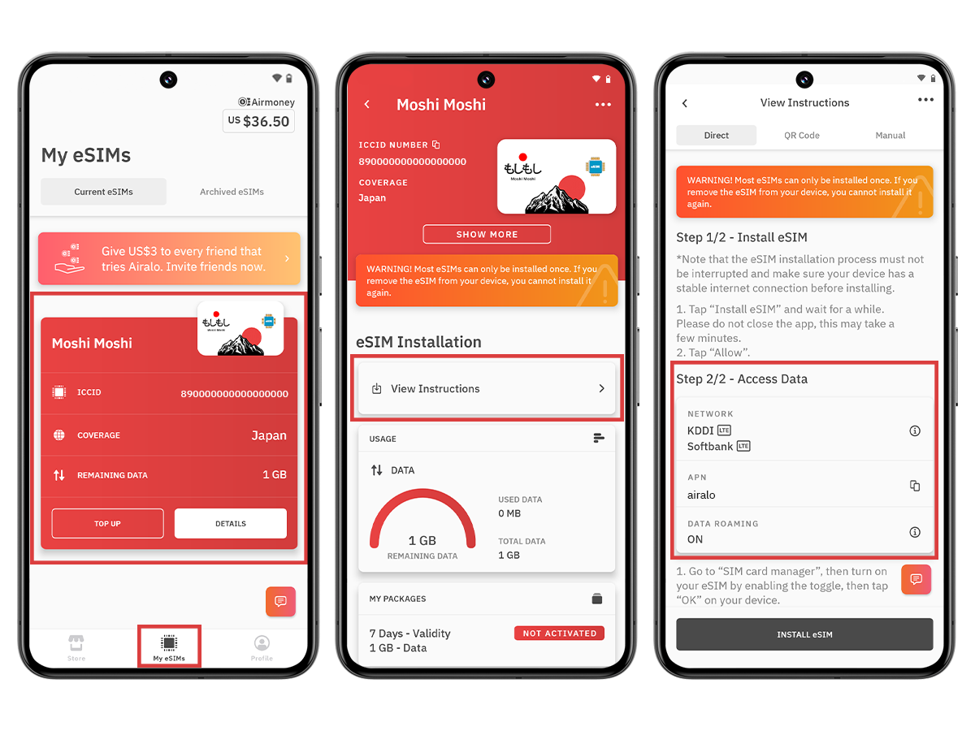
Sebelum melanjutkan langkah-langkah berikut, pastikan nomor eSIM Anda diaktifkan dan dipilih untuk data seluler.

1. Buka Pengaturan.

2. Buka Jaringan & Internet.

3. Ketuk Kartu SIM.

4. Pastikan eSIM Anda diaktifkan. Jika belum, aktifkan.
5. Aktifkan Data Seluler.
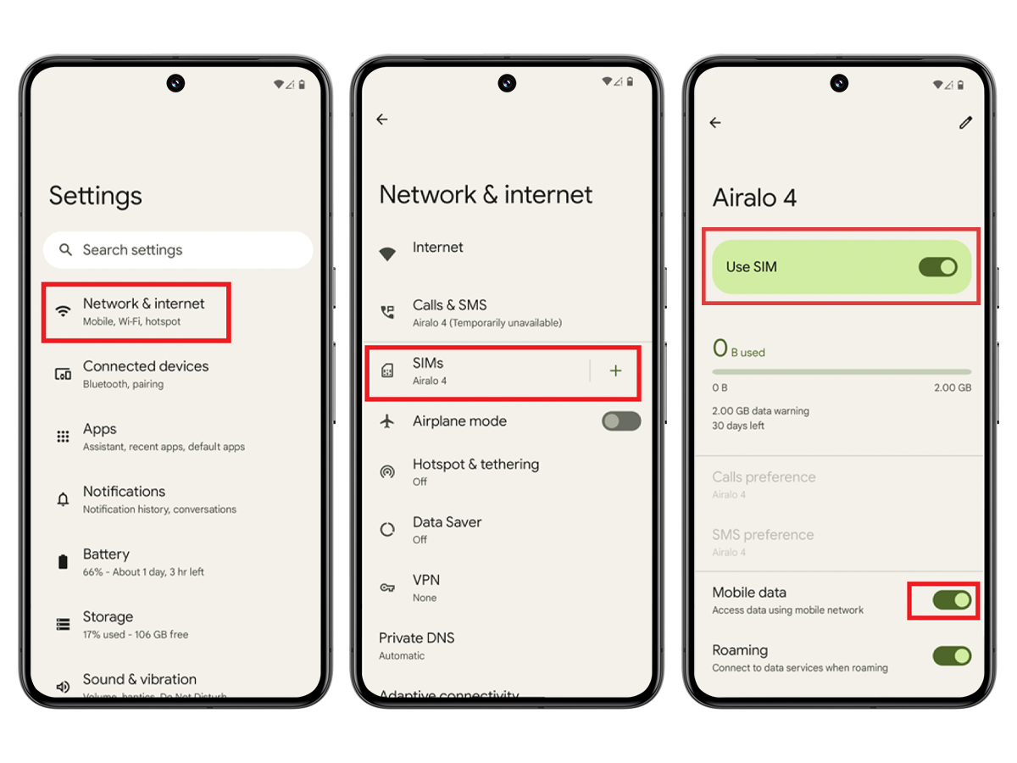
Hubungkan ke jaringan yang didukung:

1. Buka Pengaturan.

2. Buka Jaringan & Internet.

3. Ketuk kartu SIM. 4. Ketuk eSIM Anda.

5. Nonaktifkan pemilihan jaringan otomatis.
6. Pilih jaringan yang ditentukan dalam informasi data akses eSIM Anda. 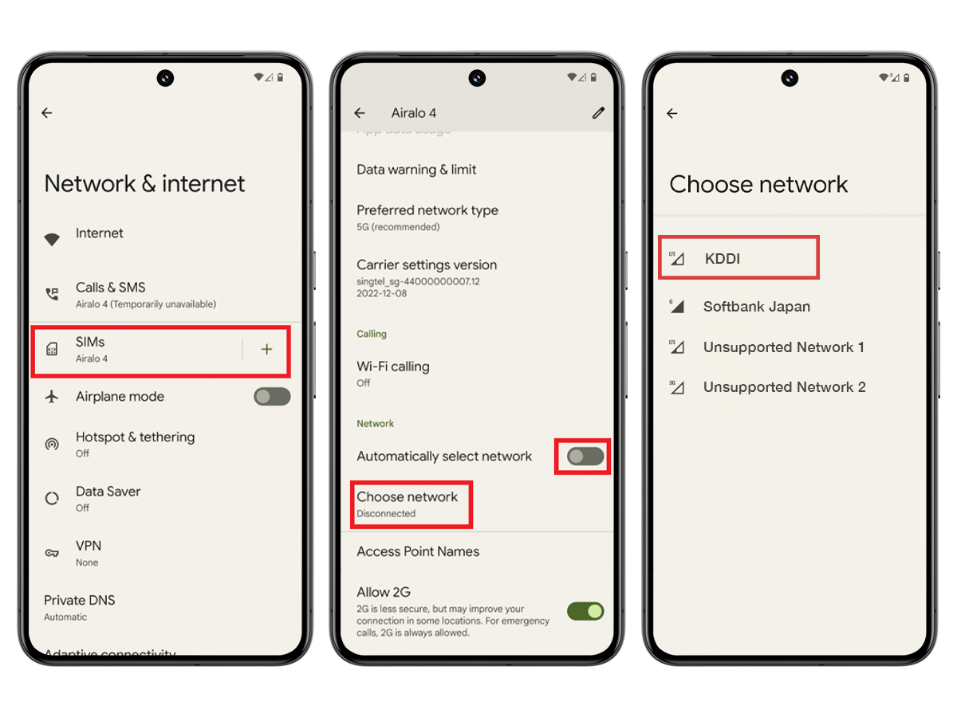
Perbarui pengaturan APN (jika perlu):
Buka aplikasi eSIM dan tinjau petunjuk eSIM untuk memeriksa apakah Anda perlu mengubah APN di perangkat Anda.

1. Buka Pengaturan.

2. Buka Jaringan & Internet.

3. Ketuk kartu SIM.

4. Ketuk eSIM Anda.

5. Ketuk Nama Titik Akses.

6. Ketuk ikon +.

7. Masukkan APN baru di kolom APN.

8. Ketuk Oke.

9. Masukkan eSIM sebagai label APN di kolom Nama.

10. Kosongkan kolom lainnya.

11. Ketuk menu tiga titik di pojok kanan atas.

12. Ketuk Simpan.
13. Pastikan APN yang ditambahkan telah dipilih.
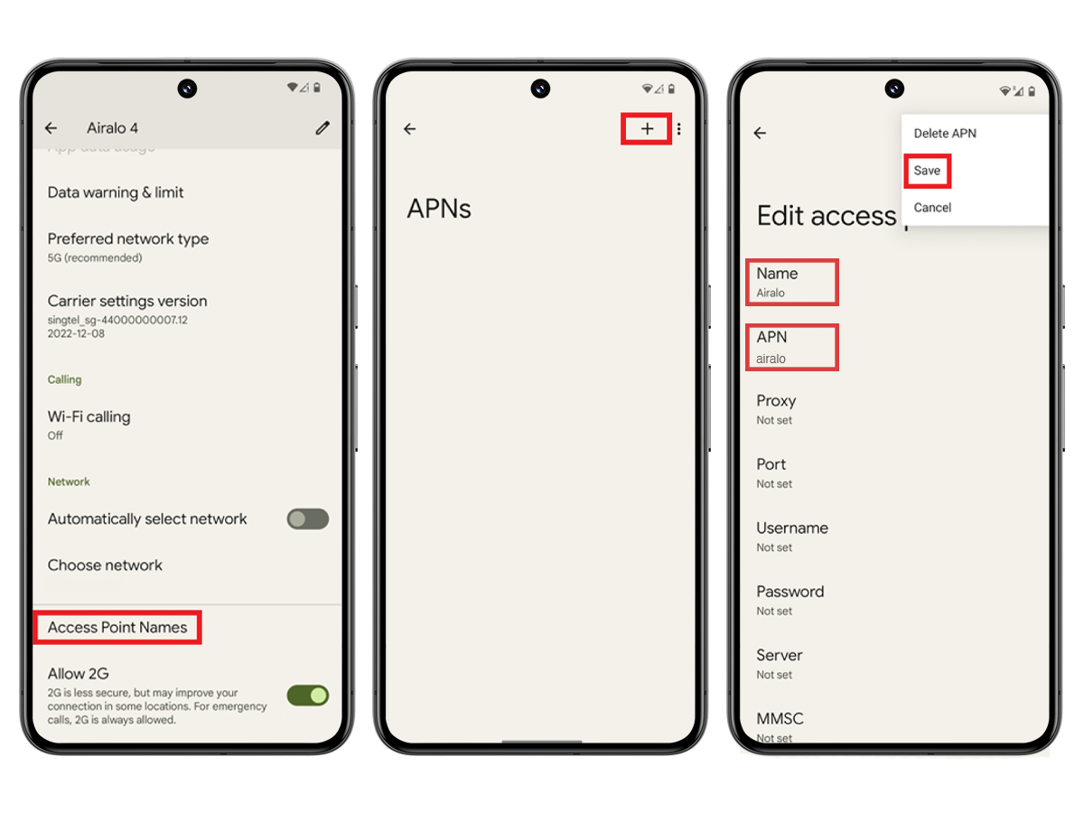
Untuk mengaktifkan roaming data (jika diperlukan): Buka aplikasi dan tinjau petunjuk eSIM untuk memeriksa apakah Anda perlu mengaktifkan roaming data di perangkat Anda.

1. Buka Pengaturan.

2. Buka Jaringan & Internet.

3. Ketuk Kartu SIM.

4. Ketuk eSIM Anda.
5. Aktifkan atau nonaktifkan Roaming.
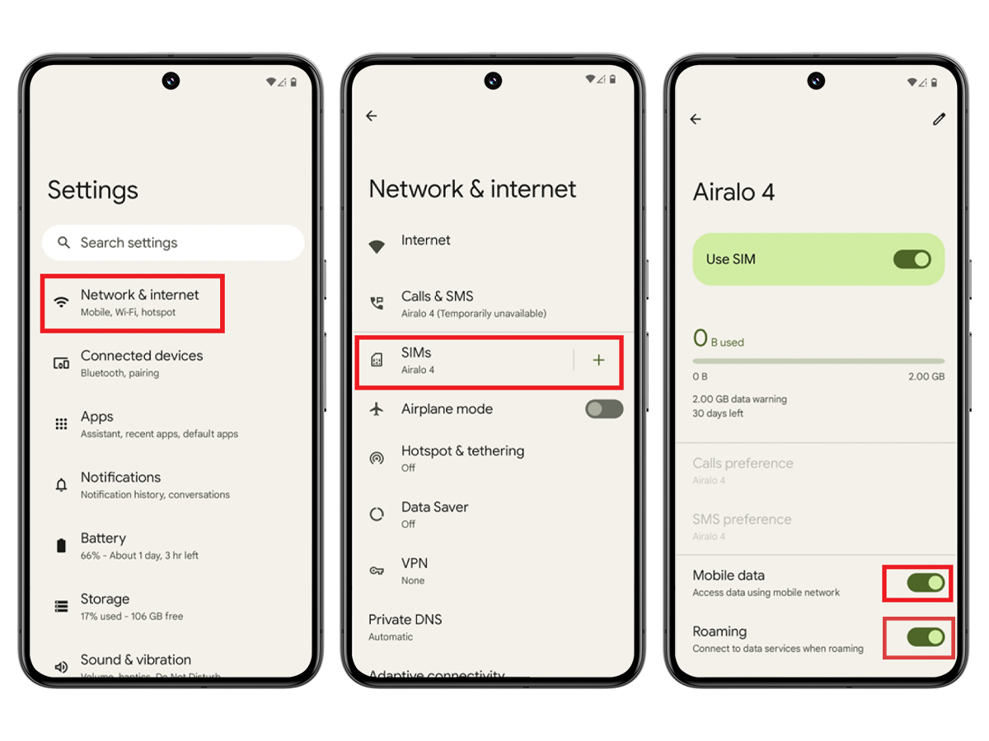
Setelah mengikuti petunjuk dengan benar, eSIM Anda seharusnya berhasil terhubung ke internet.

Untuk bantuan lebih lanjut, silakan hubungi tim dukungan kami; kami akan dengan senang hati membantu.

